INSTRUKCJA OBSŁUGI SYSTEMU REZERWACJI
PRACOWNI BADAŃ FOKUSOWYCH
PRZEZ PRACOWNIKÓW i DOKTORANTÓW SGH
Sala 133 w Domu Studenta Nr 3 „Grosik”

Spis treści
1. Rezerwacja Terminu lub Spotkania w programie pocztowym Outlook/Outlook Web App ............. 2
Rezerwacja w Outlooku ......................................................................................................................... 2
Rezerwacja w Outlook Web App (OWA) ............................................................................................... 5
2. Rezerwacja w Centrum Otwartej Edukacji ........................................................................................... 6

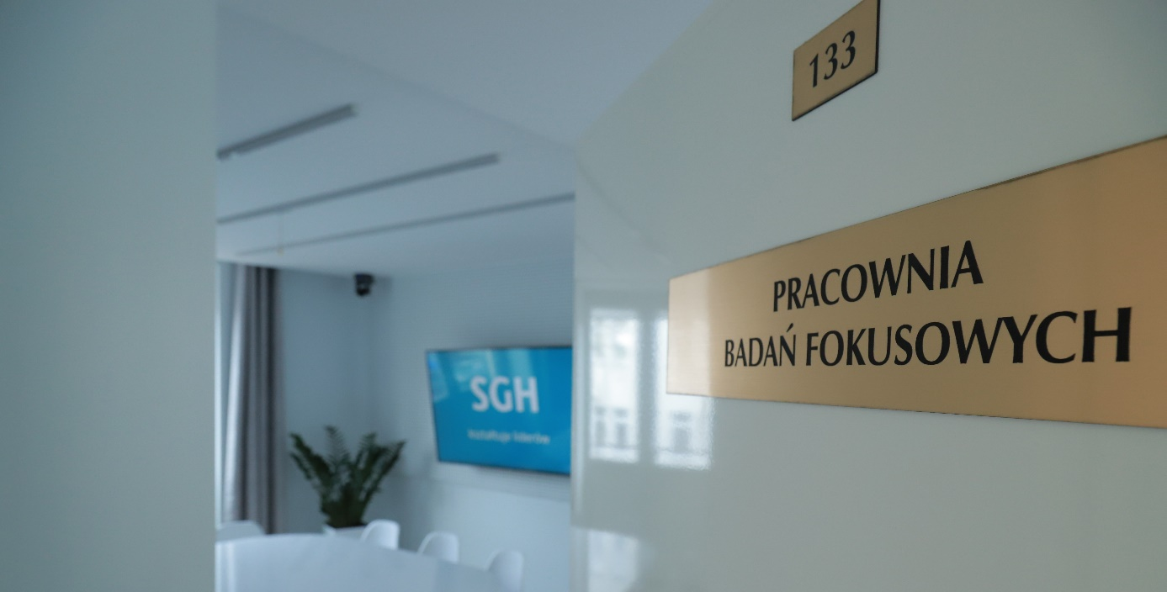

Pracownia Badań Fokusowych to miejsce, w którym nauczyciele akademiccy mogą organizować spotkania ze studentami SGH. Aby skorzystać z sali, należy ją wcześniej zarezerwować. Można tego dokonać na dwa sposoby:

- zarezerwowanie Terminu lub Spotkania poprzez program pocztowy Outlook/Outlook Web App,
- za pośrednictwem Centrum Otwartej Edukacji.

- Rezerwacja Terminu lub Spotkania w programie pocztowym Outlook/Outlook Web App

W ten sposób rezerwacji mogą dokonać pracownicy i współpracownicy prowadzący zajęcia.
Jeśli termin jest dostępny, do Pracowni zostanie wysłana prośba o rezerwację, która pojawi się również w kalendarzu Pracowni oraz kalendarzu osobistym, skąd można ją w każdej chwili anulować.

Na adres e-mail zostanie wysłane potwierdzenie prośby o rezerwację sali z informacją, że czeka ona na zatwierdzenie.

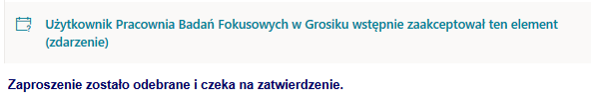

Rezerwacja wymaga potwierdzenia ze strony Pracowni. Po zaakceptowaniu zamówienia na adres e-mail zostanie wysłane potwierdzenie. Pojawi się ono również w kalendarzu.

W kalendarzu sali w programie pocztowym Outlook rezerwacja będzie widoczna pod imieniem
i nazwiskiem osoby rezerwującej.

Rezerwacja w Outlooku
- W kliencie pocztowym Outlook w Narzędziach głównych wybieramy Nowe elementy,
a następnie Termin lub Spotkanie.
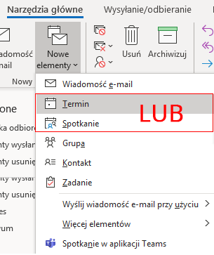

- Wypełniamy pola tytuł, czas rozpoczęcia i zakończenia oraz lokalizację*.
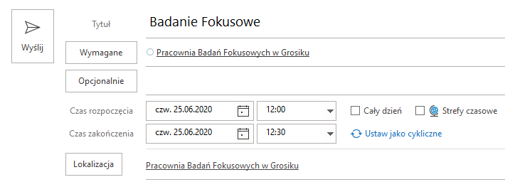

- Aby wpisać lokalizację, należy wybrać przycisk Lokalizacja, następnie w wyszukiwarce wpisać „Pracownia Badań Fokusowych w Grosiku” i przycisk Przejdź. W oknie wyświetli się sala Pracownia Badań Fokusowych w Grosiku, którą należy zaznaczyć, kliknąć Pomieszczenia, a następnie OK.

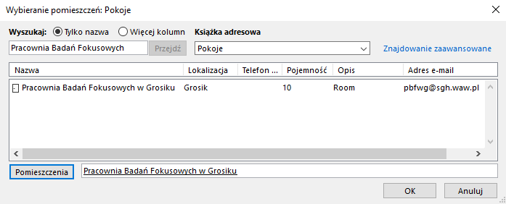

- Po wybraniu sali w Outlooku po prawej stronie pojawi się harmonogram sali. Dzięki temu można sprawdzić, czy wybrany termin jest dostępny.

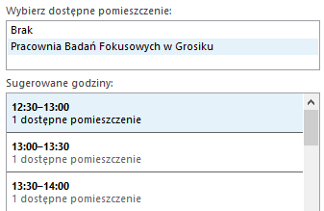

W dolnym polu, przeznaczonym na uwagi, można wpisać prośbę wypożyczenie karty SD służącej do rejestracji audio-wideo.

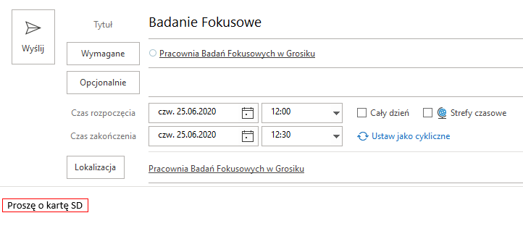

- Jeśli wszystkie wymagane pola są wypełnione, klikamy Wyślij.

Rezerwacja w Outlook Web App (OWA)
- Logujemy się do Chmury SGH, wybieramy aplikację Outlook i przechodzimy do kalendarza.

- W kalendarzu wybieramy Nowe zdarzenie.

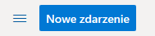

- W otwartym okienku wypełniamy pola tytuł, daty rozpoczęcia i zakończenia spotkania oraz lokalizację.

Aby wyszukać i wybrać Pracownię Badań Fokusowych, należy kliknąć na Wyszukaj pokój lub lokalizację, a następnie Przeglądaj za pomocą wyszukiwania pomieszczeń.

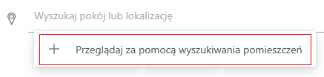

Otworzy się podgląd wszystkich sal możliwych do zarezerwowania. Należy wybrać „Pracownia Badań Fokusowych w Grosiku”.

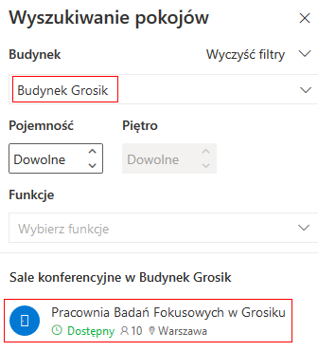

W dolnym polu, przeznaczonym na uwagi, można wpisać prośbę wypożyczenie karty SD służącej do rejestracji audio-wideo.

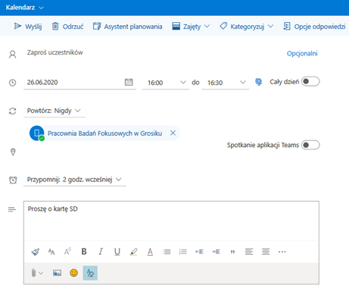

- Wysyłamy rezerwację spotkania przyciskiem Wyślij.

- Rezerwacja w Centrum Otwartej Edukacji

Rezerwacji sali można dokonać także za pośrednictwem papierowego formularza złożonego w Centrum Otwartej Edukacji.

Po zarezerwowaniu terminu przez COE w kalendarzu widoczna będzie informacja o rezerwacji Pracowni zawierająca tytuł spotkania oraz czas jego rozpoczęcia i zakończenia.

